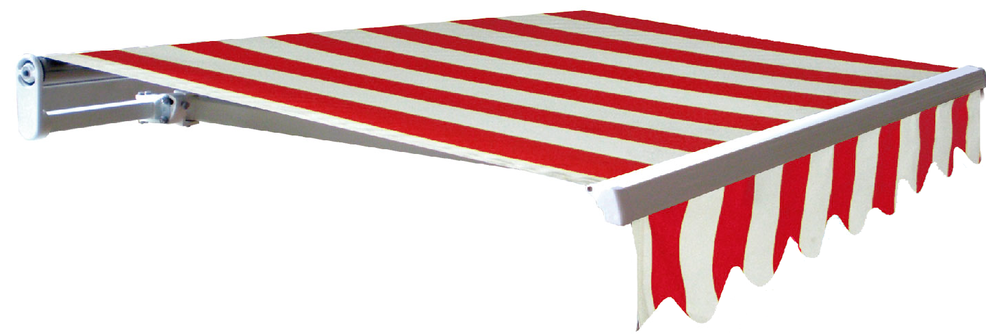

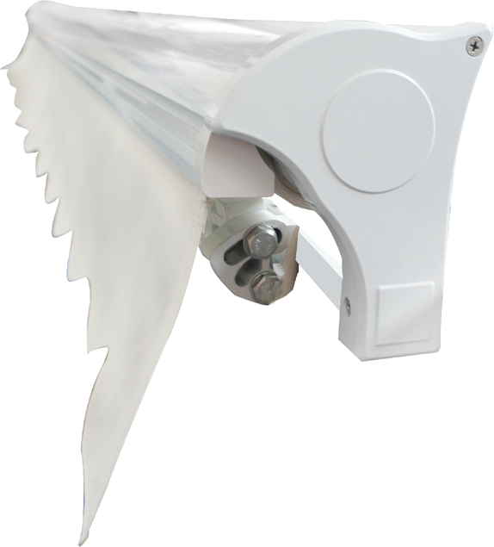
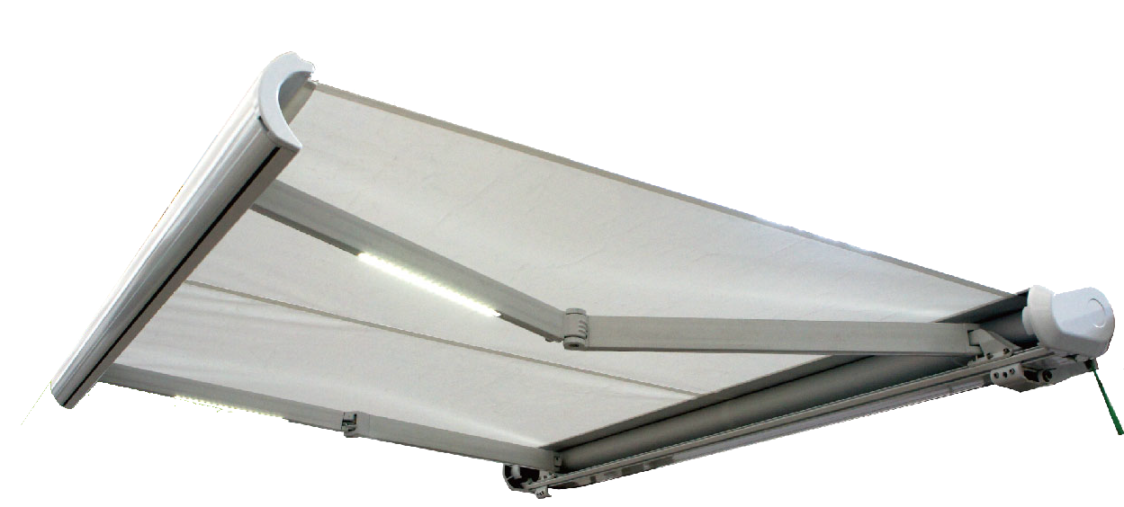

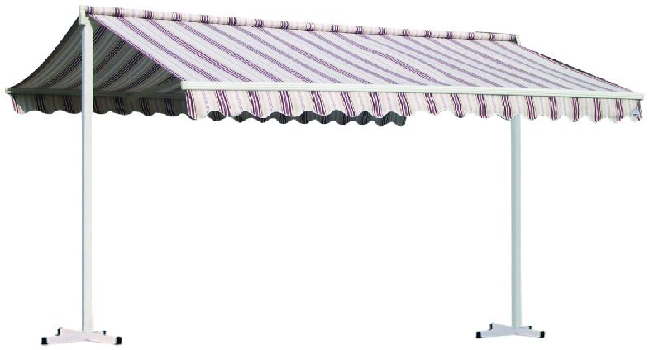

Предлагаем Вашему вниманию высококачественную продукцию Японского производителя от компании Тент-студия

Неуступая качеством узлов, ткани и сборки ведущим европейским производителям, маркизы Японской компании значительно доступнее по стоимости. Кроме того они уже на нашем складе, в самых популярных размерах и цветах.

Теперь МАРКИЗЫ ДОСТУПНЫ ВСЕМ и КАЖДОМУ
Теперь НЕ НАДО НЕДЕЛЯМИ ЖДАТЬ их ИЗГОТОВЛЕНИЕ или ДОСТАВКУ
Теперь НЕ НАДО БОЯТЬСЯ что ВАМ привезут не то что ВЫ ХОТЕЛИ

ПРОСТО ПОСМОТРИТЕ маркизы на нашем складе и КУПИТЕ себе МЕЧТУ!!!
Открытые МАРКИЗЫ

Управление 1: Ручное, слева
Управление 2: Ручное + Двигатель + Пульт дистанционного управления

ТИП | ВОЛАН | КРЕНК | УПРАВЛЕНИЕ | ЦВЕТ | ТКАНЬ
RS-21 | Волна | 1,5м | Ручное/Ручное+Двигатель+ПДУ | SH-020 | Полиэстр

Ширина см. | 200 | 295 | 350 | 395 | 450 | 495 | 550 | 595
Вынос см. | 150 | 250 | 300 | 300 | 300 | 350 | 350 | 350
Цена , ₽ | 30 000 | 36 500 | 45 000  /65 000 | 50 000  /70 000 | 55 000  /75 000 | 65 000  /85 000 | 80 000  /100 000 | 85 000  /105 000

ТИП | ВОЛАН | КРЕНК | УПРАВЛЕНИЕ | ЦВЕТ | ТКАНЬ
RS-21 | Волна | 1,5м | Ручное/Ручное+Двигатель+ПДУ | A3004, A1017 | Акрил

Ширина см. | 295 | 450 | 350 | 395 | 450 | 495 | 550 | 595
Вынос см. | 250 | 150 | 300 | 300 | 300 | 350 | 350 | 350
Цена , ₽ | 48 000 | 57 500 | 61 500  /81 500 | 67 500  /87 500 | 76 000  /96 000 | 91 000  /111 5000 | 111 000  /131 000 | 117 000  /137 000

ПолуКассетные МАРКИЗЫ

ТИП | ВОЛАН | КРЕНК | УПРАВЛЕНИЕ | ЦВЕТ | ТКАНЬ
RS-63 | Волна | 1,5м | Ручное/Ручное+  Двигатель+ПДУ | A1123  A1017 | Акрил

Ширина см. | 350 | 395 | 450
Вынос см. | 300 | 300 | 300
Цена , ₽ | 65 000  /85 000 | 70 000  /90 000 | 80 000  /100 000

Кассетные МАРКИЗЫ

ТИП | ВОЛАН | КРЕНК | УПРАВЛЕНИЕ | ЦВЕТ | ТКАНЬ
RS-50 | нет | 1,5м | Ручное+  Двигатель+ПДУ | A3003  A1017 | Акрил

Ширина см. | 350 | 400 | 450 | 500 | 550 | 580
Вынос см. | 300 | 350 | 350 | 350 | 350 | 350
Цена , ₽ | 135 000 | 151 000 | 163 000 | 181 000 | 202 000 | 212 000
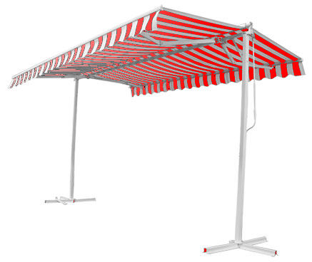
Террасные Открытые и ПолуКассетные МАРКИЗЫ

Тип: RS-91 – террасная открытая, ткань полиэстровая
RS-92 – террасная полукассетная, ткань акриловая

УПРАВЛЕНИЕ Р/Л
ВОЛАН Волна
КРЕНК 1,5м

Ширина см. | 300 | 400
Вынос см. | 300 | 400
RS-91, цвет SH-016 (полиэстер) Цена, ₽ | 52 000 | 86 000
RS-92, цвет А1017 (акрил) Цена, ₽ | 76 000 | 123 000

ВНИМАНИЕ!!!

Все МАРКИЗЫ в комплектации с Дистанционным Пультом Управления рекомендуем дополнительно оснастить

Метеостанцией с датчиком ветра, света и дождя

Цена , ₽ | 12 000

Цветовые Решения:

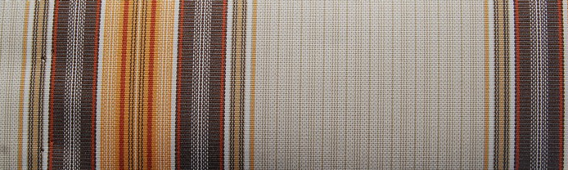 | 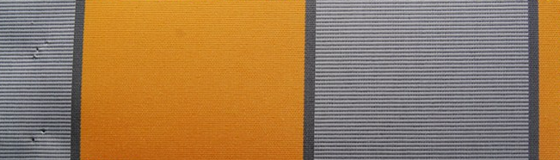
SH-020 (Полиэстер) | A3004 (Акрил) | A1017 (Акрил)
 | 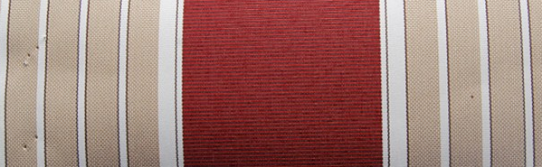
SH-016 (Полиэстер) | A3003 (Акрил) | A1123 (Акрил)

Все цены в в Российских Рублях!!!

